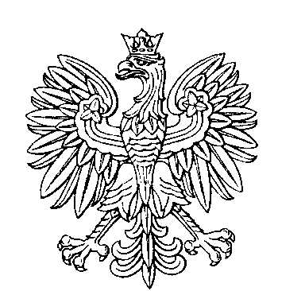

OBWODOWA KOMISJA WYBORCZA NR 1
w gminie Stopnica

SKŁAD KOMISJI:
Przewodniczący Małgorzata Barbara Gawin

Zastępca Przewodniczącego Emilia Katarzyna Ciupińska

CZŁONKOWIE:
Beata Gołąb  Monika Kępska  Krzysztof Jan Rogala  Monika Anna Tometczak  Przemysław Ziewacz | Leszek Gręda  Urszula Janina Koszycka  Marcin Andrzej Tometczak  Anna Woch

OBWODOWA KOMISJA WYBORCZA NR 2
w gminie Stopnica

SKŁAD KOMISJI:
Przewodniczący Michał Sokól

Zastępca Przewodniczącego Aneta Magdalena Leszczyńska

CZŁONKOWIE:
Wojciech Mariusz Jędrzejowski  Katarzyna Teresa Nowecka  Marzena Zofia Pochopień  Walerian Wesołowski  Patrycja Katarzyna Wielgus | Agnieszka Mącznik  Sylwester Paluch  Janusz Henryk Przepiórka  Lilla Barbara Wielgus

OBWODOWA KOMISJA WYBORCZA NR 3
w gminie Stopnica

SKŁAD KOMISJI:
Przewodniczący Damian Waldemar Wielgus

Zastępca Przewodniczącego Agnieszka Katarzyna Grochowska

CZŁONKOWIE:
Ireneusz Stanisław Bartos  Aldona Krystyna Kawalec  Robert Kisiel  Agnieszka Izabela Molęda  Waldemar Wielgus | Marzanna Janina Jarosz  Małgorzata Anna Kisiel  Urszula Małgorzata Magdziarz  Halina Feliksa Rajtar

OBWODOWA KOMISJA WYBORCZA NR 4
w gminie Stopnica

SKŁAD KOMISJI:
Przewodniczący Katarzyna Wioleta Rasała

Zastępca Przewodniczącego Krystyna Walasek

CZŁONKOWIE:
Dariusz Piotr Bławat  Marcin Kuźnia  Anna Maria Wolska | Karolina Ewa Januś  Joanna Olbromska

